# Комплект оценочных материалов по дисциплине «Энергетическое обеспечение робототехнических и мехатронных систем»

### Задания закрытого типа

#### Задания закрытого типа на выбор правильного ответа

1. Выберите один правильный ответ:

На систем­ном объединении каких основных узлов чаще всего рассматривается обобщенная структура мехатронных устройств?

А) электронная память, электрический привод, источник питания;

Б) аккумулятор, датчики состояния, монтажная плата;

В) точная механика, микроконтроллерная система управления, электротехника;

Г) полупроводниковые комплектующие, светодиоды, электродвигатели;

Правильный ответ: В

Компетенции (индикаторы): ОПК-3 (ОПК-3.1, ОПК-3.2, ОПК-3.3), ОПК-12 (ОПК-12.1, ОПК-12.2, ОПК-12.3)

1. Выберите один правильный ответ:

Какие исполнительные механизмы применяются в мехатронных устройствах для создания больших перестановочных усилий

А) электрические;

Б) магнитные;

В) пневматические;

Г) гидравлические.

Правильный ответ: Г

Компетенции (индикаторы): ОПК-3 (ОПК-3.1, ОПК-3.2, ОПК-3.3), ОПК-12 (ОПК-12.1, ОПК-12.2, ОПК-12.3)

3. Выберите один правильный ответ:

Какие исполнительные механизмы применяются в мехатронных устройствах в ограниченных случаях

А) магнитные;

Б) электрические;

В) пневматические;

Г) гидравлические.

Правильный ответ: А

Компетенции (индикаторы): ОПК-3 (ОПК-3.1, ОПК-3.2, ОПК-3.3), ОПК-12 (ОПК-12.1, ОПК-12.2, ОПК-12.3)

4. Выберите все правильные ответы:

Укажите, какими буквами в перечне указаны постоянные (возобновляемые) источники энергии

А) газ;

Б) энергия ветра;

В) уголь;

Г) солнечная энергия;

Д) энергия морских приливов;

Е) радиоактивные изотопы;

Ж) энергия рек.

Правильный ответ: Б, Г, Д, Ж

Компетенции (индикаторы): ОПК-3 (ОПК-3.1, ОПК-3.2, ОПК-3.3), ОПК-12 (ОПК-12.1, ОПК-12.2, ОПК-12.3)

5. Выберите один правильный ответ:

Укажите, в каком году и кем был изобретен «Вольтов столб» – первый источник постоянного непрерывного электрического тока?

А) в 1801 году французом Жозеф Жаккардом;

Б) итальянским профессором **Александро Вольта** (Alessandro Guiseppe Antonio Anastasio Volta, 1745-1827);

В) в 1843 году британским изобретателем Чарльзем Бэбиджем;

Г) американским инженером Германом Холлеритом в 1890 году.

Правильный ответ: Б;

Компетенции (индикаторы): ОПК-3 (ОПК-3.1, ОПК-3.2, ОПК-3.3), ОПК-12 (ОПК-12.1, ОПК-12.2, ОПК-12.3)

6. Выберите один правильный ответ:

Какое номинальное напряжение и частота тока в бытовой сети в настоящее время приняты в РФ?

А) напряжение 120 В/60 Гц;

Б) напряжение 230 В/60 Гц;

В) напряжение 230 В/50 Гц;

В) напряжение 240 В/50 Гц.

Правильный ответ: В;

Компетенции (индикаторы): ОПК-3 (ОПК-3.1, ОПК-3.2, ОПК-3.3), ОПК-12 (ОПК-12.1, ОПК-12.2, ОПК-12.3)

7. Выберите один правильный ответ:

Формулировка понятия «мощность» может быть получена через количество энергии в единицу времени

А) верно?

Б) неверно?

Правильный ответ: А

Компетенции (индикаторы): ОПК-3 (ОПК-3.1, ОПК-3.2, ОПК-3.3), ОПК-12 (ОПК-12.1, ОПК-12.2, ОПК-12.3)

8. Выберите один правильный ответ:

Кинетическая энергия - это энергия движущегося тела. Какое выражение учитывает кинетическую энергию верно?

А) 

Б) 

В) 

Г) 

Правильный ответ: Г

Компетенции (индикаторы): ОПК-3 (ОПК-3.1, ОПК-3.2, ОПК-3.3), ОПК-12 (ОПК-12.1, ОПК-12.2, ОПК-12.3)

1. Выберите один правильный ответ:

Какой тип топливных элементов рассматривается в качестве приоритетных в будущем для мобильных бытовых роботов-уборщиков бытовых помещений человека?

1. элемент Пельтье;
2. радиоизотопные источники;
3. солнечные панели в сочетании с аккумуляторами;
4. топливные элементы с бактериями на электроде.

Правильный ответ: Г

Компетенции (индикаторы): ОПК-3 (ОПК-3.1, ОПК-3.2, ОПК-3.3), ОПК-12 (ОПК-12.1, ОПК-12.2, ОПК-12.3)

1. Выберите один правильный ответ:

Где в настоящее время наиболее оправдано и эффективно использование солнечной фотоэнергетики?

А) солнечные наземные электростанции;

Б) солнечные аэростатные электростанции;

В) домашние электростанции;

Г) орбитальные космические станции на ИСЗ.

Правильный ответ: Г

Компетенции (индикаторы): ОПК-3 (ОПК-3.1, ОПК-3.2, ОПК-3.3), ОПК-12 (ОПК-12.1, ОПК-12.2, ОПК-12.3)

1. Выберите один правильный ответ:

Радиоизотопный термоэлектрический генератор (РТГ, РИТЕГ) является ядерным электрическим генератором, который конвертирует энергию радиоактивного распада в электрическую энергию для космических аппаратов. Каким наиболее существенным недостатком обладают эти устройства при эксплуатации?

А) низкий КПД;

Б) генератор не может быть включен или выключен;

В) высокая стоимость;

Г) радиоактивность.

Правильный ответ: Б

Компетенции (индикаторы): ОПК-3 (ОПК-3.1, ОПК-3.2, ОПК-3.3), ОПК-12 (ОПК-12.1, ОПК-12.2, ОПК-12.3)

1. Выберите один правильный ответ:

Основная задача персонала атомной электростанции - поддержание управляемой цепной реакции на постоянном, регулируемом уровне. При помощи каких устройств осуществляется это регулирование?

А) радиационная защита;

Б) теплоизоляция;

В) управляющие стержни;

Г) замедлитель;

Д) теплоноситель.

Правильный ответ: В

Компетенции (индикаторы): ОПК-3 (ОПК-3.1, ОПК-3.2, ОПК-3.3), ОПК-12 (ОПК-12.1, ОПК-12.2, ОПК-12.3)

1. Выберите один правильный ответ:

В начале 60-х годов прошлого века на околоземную орбиту были выведены первые спутники с атомными реакторами для обеспечения их электроэнергией. Что стало причиной отказа от этой идеи?

А) низкий кпд реакторов;

Б) низкая надежность реакторов;

В) большая масса реакторов;

Г) наличие ионизирующего излучения из активной зоны.

Правильный ответ; Б

Компетенции (индикаторы): ОПК-3 (ОПК-3.1, ОПК-3.2, ОПК-3.3), ОПК-12 (ОПК-12.1, ОПК-12.2, ОПК-12.3)

1. Выберите один правильный ответ:

Из каких мощностей складывается полная мощность в трехфазной переменной сети, и по какой формуле она может быть вычислена?

А) 

Б) 

В) 

Правильный ответ: Б

Компетенции (индикаторы): ОПК-3 (ОПК-3.1, ОПК-3.2, ОПК-3.3), ОПК-12 (ОПК-12.1, ОПК-12.2, ОПК-12.3)

#### Задания закрытого типа на установление соответствия

1. Установите правильное соответствие. Каждому элементу левого столбца соответствует только один элемент правого столбца. Поставьте в соответствие существующие не возобновляемые ресурсы энергии и их величины (Дж)

|  |  |  |  |
| --- | --- | --- | --- |
| Вид ресурса | | Запасы | |
| 1) | Термоядерная энергия | А) | 5·1020 |
| 2) | Ядерная энергия | Б) | 2·1024 |
| 3) | Химическая энергия нефти и газа | В) | 3,6·1026 |
| 4) | Внутреннее тепло Земли | Г) | 2·1023 |

Правильный ответ:

|  |  |  |  |
| --- | --- | --- | --- |
| 1 | 2 | 3 | 4 |
| В | А | Б | Г |

Компетенции (индикаторы): ОПК-3 (ОПК-3.1, ОПК-3.2, ОПК-3.3), ОПК-12 (ОПК-12.1, ОПК-12.2, ОПК-12.3)

1. Поставьте в соответствие возобновляемые ресурсы энергии и их годовую величину потребления (Дж)

|  |  |  |  |
| --- | --- | --- | --- |
| Вид ресурса | | Запасы | |
| 1) | солнечная энергия | А) | 2,5·1023 |
| 2) | энергия морских приливов | Б) | 6,5·1019 |
| 3) | энергия ветра | В) | 2·1024 |
| 4) | энергия рек | Г) | 6·1021 |

Правильный ответ:

|  |  |  |  |
| --- | --- | --- | --- |
| 1 | 2 | 3 | 4 |
| Б | Г | А | В |

Компетенции (индикаторы): ОПК-3 (ОПК-3.1, ОПК-3.2, ОПК-3.3), ОПК-12 (ОПК-12.1, ОПК-12.2, ОПК-12.3)

1. Установите правильное соответствие. Каждому элементу левого столбца соответствует только один элемент правого столбца. Поставьте в соответствие шести существующим в мире видам источников напряжения их характерные признаки и эффекты:

|  |  |  |  |
| --- | --- | --- | --- |
| 1) | Источники напряжения, построенные на явлении электризации трением | А) | При физическом давлении на данные материалы возникает небольшая разность потенциалов |
| 2) | Источники напряжения, основанные на явлении магнетизма | Б) | Получение электрического тока за счет химической реакции |
| 3) | Химические источники напряжения | В) | Источники напряжения, преобразующие световую энергию непосредственно в электрическую |
| 4) | Источники напряжения, преобразующие световую энергию в электрическую | Г) | Источники напряжения, преобразующие тепловую энергию в электрическую (эффект Зеебека) |
| 5) | Источники напряжения, преобразующие тепловую энергию в электрическую | Д) | Движение проводника в магнитном поле |
| 6) | Пьезоэлектрические источники напряжения | Е) | электростатический генератор высокого напряжения, принцип действия которого основан на электризации движущейся диэлектрической ленты (**генератор Ван де Граафа)** |

Правильный ответ:

|  |  |  |  |  |  |
| --- | --- | --- | --- | --- | --- |
| 1 | 2 | 3 | 4 | 5 | 6 |
| Е | В | Г | Д | Б | А |

Компетенции (индикаторы): ОПК-3 (ОПК-3.1, ОПК-3.2, ОПК-3.3), ОПК-12 (ОПК-12.1, ОПК-12.2, ОПК-12.3)

1. Установите правильное соответствие. Каждому элементу левого столбца соответствует только один элемент правого столбца. Поставьте в соответствие каждому из пяти видов аккумуляторов его особенности.

|  |  |  |  |
| --- | --- | --- | --- |
|  | Тип аккумулятора |  | Особенности |
| 1) | Литий-ионный  (Li-ion) | А) | менее склонен к проблемам с памятью, чем другие типы аккумуляторов, меньший срок службы и плотность электроэнергии по сравнению с литий-ионным аккумулятором. |
| 2) | Никель-металлогидрид (NiMH) | Б) | экономичный, чрезмерные импульсные токи, тяжелый, пониженная плотность электричества, сокращённый срок службы |
| 3) | Никель-кадмий  (NiCd) | В) | легкий вес, может быть изготовлен в различных формах, повышенный риск повреждения в случае перезарядки или прокола |
| 4) | Свинцово-кислотные | Г) | чрезмерная плотность мощности, легкий вес, очень высокая цена, требует схемы безопасности. |
| 5) | Литий-полимер  (LiPo) | Д) | отличные характеристики при низких температурах, прочный, содержит токсичные металлы, склонные к эффекту воспоминаний |

Правильный ответ:

|  |  |  |  |  |
| --- | --- | --- | --- | --- |
| 1 | 2 | 3 | 4 | 5 |
| Г | А | Д | Б | В |

Компетенции (индикаторы): ОПК-3 (ОПК-3.1, ОПК-3.2, ОПК-3.3), ОПК-12 (ОПК-12.1, ОПК-12.2, ОПК-12.3)

#### Задания закрытого типа на установление правильной последовательности

*Установите правильную последовательность.*

*Запишите правильную последовательность букв слева направо.*

1. Установите правильную последовательность этапов в работе электродвигателя постоянного тока

А) Как только якорь начинает вращаться, направление магнитного поля в его обмотках меняется. Чтобы вращение продолжалось, необходимо менять направление тока в обмотках. Коммутатор выполняет эту задачу. Он механически переключает контакты с помощью щёток, изменяя полярность тока.

Б) Вращающийся якорь приводит в движение вал двигателя, на который можно установить насос или другое механическое оборудование.

В) Обмотки якоря находятся между полюсами статора. Возникает сила взаимодействия между магнитным полем статора и полем якоря. Это создаёт вращающий момент, заставляющий якорь двигаться.

Г) Когда через обмотки якоря проходит электрический ток, вокруг них создаётся магнитное поле.

Правильный ответ: Г, В, А, Б

Компетенции (индикаторы): ОПК-3 (ОПК-3.1, ОПК-3.2, ОПК-3.3), ОПК-12 (ОПК-12.1, ОПК-12.2, ОПК-12.3)

1. Установите правильную последовательность этапов при работе электродвигателя переменного тока.

А) Взаимодействие магнитного поля статора и ротора создаёт силу, которая заставляет ротор вращаться.

Б) При подаче переменного тока на обмотки статора создаётся вращающееся магнитное поле.

В) Вращающееся поле индуцирует ток в проводниках ротора, создавая собственное магнитное поле.

Правильный ответ: Б, В, А

Компетенции (индикаторы): ОПК-3 (ОПК-3.1, ОПК-3.2, ОПК-3.3), ОПК-12 (ОПК-12.1, ОПК-12.2, ОПК-12.3)

1. Установите правильную последовательность этапов при составлении уравнений по законам Кирхгофа

А) Выбрать положительные направления обхода контуров.

Б) Расставить знаки для ЭДС и напряжений

В) Выбрать положительные направления токов в ветвях

Г) Составить систему уравнений по определенным правилам.

Правильный ответ: В, А, Б, Г

Компетенции (индикаторы): ОПК-3 (ОПК-3.1, ОПК-3.2, ОПК-3.3), ОПК-12 (ОПК-12.1, ОПК-12.2, ОПК-12.3)

1. Установите правильную последовательность этапов при преобразовании электрической энергии в механическую.

А) При движении проводником пересекаются магнитные линии, и согласно явлению электромагнитной индукции в нём наводится электродвижущая сила (ЭДС).

Б) Благодаря действию электромагнитной силы проводник перемещается с некоторой скоростью, и таким образом электроэнергия тока источника питания преобразуется в механическую энергию движения проводника под действием силы.

В) Электрический ток, протекающий по проводнику, взаимодействует с магнитным полем магнита, вследствие чего возникает электромагнитная сила.

Правильный ответ: В, Б, А

Компетенции (индикаторы): ОПК-3 (ОПК-3.1, ОПК-3.2, ОПК-3.3), ОПК-12 (ОПК-12.1, ОПК-12.2, ОПК-12.3)

### Задания открытого типа

#### Задания открытого типа на дополнение

*Напишите пропущенное слово (словосочетание)*

1. На рисунке показан один из способов соединения обмоток генератора, соединение нагрузки ___________, изображенное на рисунке.

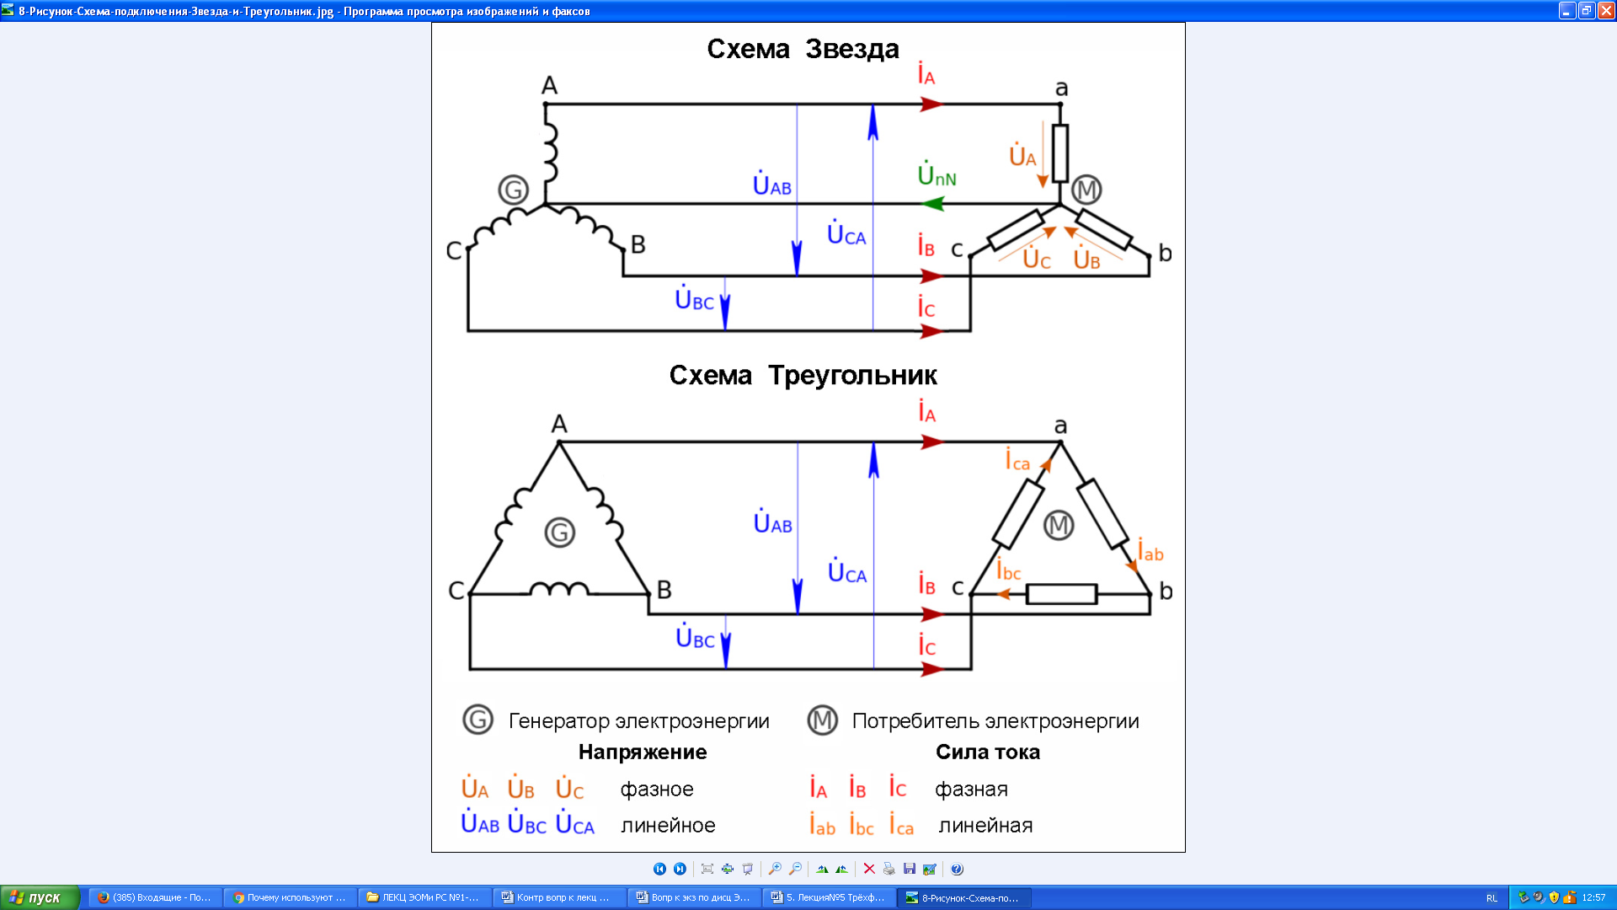

Правильный ответ: треугольником

Компетенции (индикаторы): ОПК-3 (ОПК-3.1, ОПК-3.2, ОПК-3.3), ОПК-12 (ОПК-12.1, ОПК-12.2, ОПК-12.3)

1. На рисунке показано соединение обмоток генератора в схему, которая называется «________».

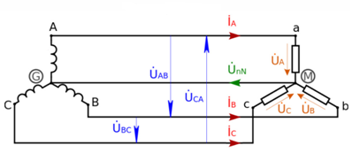

Правильный ответ: звезда

Компетенции (индикаторы): ОПК-3 (ОПК-3.1, ОПК-3.2, ОПК-3.3), ОПК-12 (ОПК-12.1, ОПК-12.2, ОПК-12.3)

1. В трехфазных цепях, так же как и в однофазных, пользуются понятиями активной, реактивной и _________ мощностей.

Правильный ответ: полной

Компетенции (индикаторы): ОПК-3 (ОПК-3.1, ОПК-3.2, ОПК-3.3), ОПК-12 (ОПК-12.1, ОПК-12.2, ОПК-12.3)

1. Известно, что реактивная мощность в трехфазных цепях соответственно равна алгебраической сумме реактивных мощностей ___________ .

Правильный ответ: отдельных фаз

Компетенции (индикаторы): ОПК-3 (ОПК-3.1, ОПК-3.2, ОПК-3.3), ОПК-12 (ОПК-12.1, ОПК-12.2, ОПК-12.3)

1. В случае ________системы напряжений () и симметричной нагрузке (;) фазные активная и реактивная мощности в схеме соединения «треугольник», показанной на рисунке, равны.

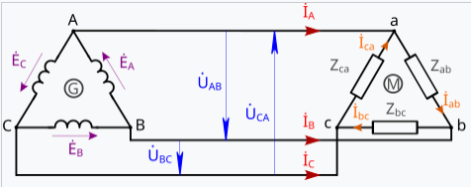

Правильный ответ: симметричной

Компетенции (индикаторы): ОПК-3 (ОПК-3.1, ОПК-3.2, ОПК-3.3), ОПК-12 (ОПК-12.1, ОПК-12.2, ОПК-12.3)

1. Известно, что в электротехнике за номинальные величины при расчетах трёхфазных цепей обычно принимают _________ напряжения и токи.

Правильный ответ: линейные

Компетенции (индикаторы): ОПК-3 (ОПК-3.1, ОПК-3.2, ОПК-3.3), ОПК-12 (ОПК-12.1, ОПК-12.2, ОПК-12.3)

1. Работа двигателя _________ тока основана на явлении, открытом Ампером, в соответствии с которым на проводник, помещенный в магнитное поле, действует сила F, равная: , где L — длина проводника, I — ток, протекающий по проводнику, B — индукция магнитного поля.

Правильный ответ: постоянного

Компетенции (индикаторы): ОПК-3 (ОПК-3.1, ОПК-3.2, ОПК-3.3), ОПК-12 (ОПК-12.1, ОПК-12.2, ОПК-12.3)

1. В общем случае, при ____________ нагрузке потребителей по схеме «треугольник», активная мощность трехфазного приемника равна сумме активных мощностей отдельных фаз.Реактивная мощность соответственно равна алгебраической сумме реактивных мощностей отдельных фаз.

Правильный ответ: несимметричной

Компетенции (индикаторы): ОПК-3 (ОПК-3.1, ОПК-3.2, ОПК-3.3), ОПК-12 (ОПК-12.1, ОПК-12.2, ОПК-12.3)

1. Аккумулятор – это __________ источник тока многократного действия. Он способен накапливать, длительно сохранять и отдавать по мере надобности электрическую энергию, полученную от внешнего источника постоянного тока.

Правильный ответ: химический

Компетенции (индикаторы): ОПК-3 (ОПК-3.1, ОПК-3.2, ОПК-3.3), ОПК-12 (ОПК-12.1, ОПК-12.2, ОПК-12.3)

1. Емкость аккумулятора – это количество _______________, которое можно получить от аккумулятора в определённых условиях разряда.

Правильный ответ: электричества

Компетенции (индикаторы): ОПК-3 (ОПК-3.1, ОПК-3.2, ОПК-3.3), ОПК-12 (ОПК-12.1, ОПК-12.2, ОПК-12.3)

1. Внутреннее сопротивление аккумулятора складывается из сопротивления аккумуляторных пластин, сепаратора и _______________.

Правильный ответ: электролита

Компетенции (индикаторы): ОПК-3 (ОПК-3.1, ОПК-3.2, ОПК-3.3), ОПК-12 (ОПК-12.1, ОПК-12.2, ОПК-12.3)

1. Источник тока – это устройство, в котором происходит ____________ какого-либо вида энергии в электрическую энергию.

Правильный ответ: преобразование

Компетенции (индикаторы): ОПК-3 (ОПК-3.1, ОПК-3.2, ОПК-3.3), ОПК-12 (ОПК-12.1, ОПК-12.2, ОПК-12.3)

1. Источник электрического тока представляет собой ______________, создающий ток постоянного значения, не зависящий от значения сопротивления на подключенной нагрузке.

Правильный ответ: двухполюсник

Компетенции (индикаторы): ОПК-3 (ОПК-3.1, ОПК-3.2, ОПК-3.3), ОПК-12 (ОПК-12.1, ОПК-12.2, ОПК-12.3)

1. Двигатели постоянного тока классифицируются по способу подключения обмоток возбуждения к источнику постоянного тока. Тип двигателей постоянного тока, схема возбуждения которого приведена на рисунке, называется двигатель постоянного тока с __________ возбуждением.

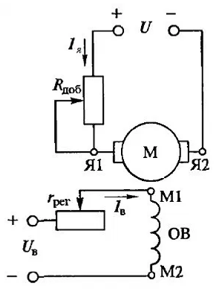

Правильный ответ: независимым

Компетенции (индикаторы): ОПК-3 (ОПК-3.1, ОПК-3.2, ОПК-3.3), ОПК-12 (ОПК-12.1, ОПК-12.2, ОПК-12.3)

1. Двигатели постоянного тока классифицируются по способу подключения обмоток возбуждения к источнику постоянного тока. Тип двигателей постоянного тока, схема возбуждения которого приведена на рисунке, называется двигатель постоянного тока с __________ возбуждением.

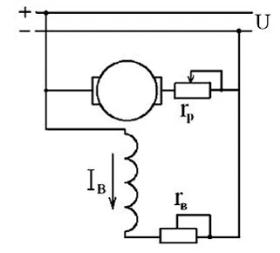

Правильный ответ: параллельным

Компетенции (индикаторы): ОПК-3 (ОПК-3.1, ОПК-3.2, ОПК-3.3), ОПК-12 (ОПК-12.1, ОПК-12.2, ОПК-12.3)

1. Двигатели постоянного тока классифицируются по способу подключения обмоток возбуждения к источнику постоянного тока. Тип двигателей постоянного тока, схема возбуждения которого приведена на рисунке, называется двигатель постоянного тока с __________ возбуждением.

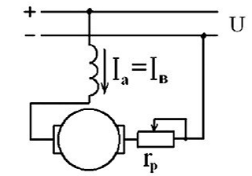

Правильный ответ: последовательным

Компетенции (индикаторы): ОПК-3 (ОПК-3.1, ОПК-3.2, ОПК-3.3), ОПК-12 (ОПК-12.1, ОПК-12.2, ОПК-12.3)

1. Двигатели постоянного тока классифицируются по способу подключения обмоток возбуждения к источнику постоянного тока. Тип двигателей постоянного тока, схема возбуждения которого приведена на рисунке, называется двигатель постоянного тока с __________ возбуждением.

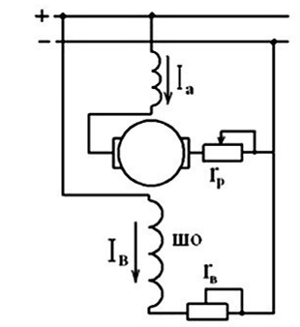

Правильный ответ: смешанным

Компетенции (индикаторы): ОПК-3 (ОПК-3.1, ОПК-3.2, ОПК-3.3), ОПК-12 (ОПК-12.1, ОПК-12.2, ОПК-12.3)

1. На рисунке приведена схема прямого пуска двигателя постоянного напряжения с ____________ возбуждением путем подключения непосредственно к линии постоянного напряжения L1-L2 через контакторы К1 и К2.

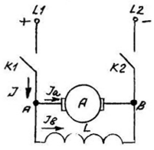

Правильный ответ: параллельным

Компетенции (индикаторы): ОПК-3 (ОПК-3.1, ОПК-3.2, ОПК-3.3), ОПК-12 (ОПК-12.1, ОПК-12.2, ОПК-12.3)

#### Задания открытого типа с кратким свободным ответом

*Напишите пропущенное слово (словосочетание)*

1. Если проводник «А» вращать в магнитном потоке, образованном двумя полюсами магнита, в направлении по часовой стрелке, как показано на рисунке, то при пересечении проводником магнитных силовых линий в нём индуктируется ____________

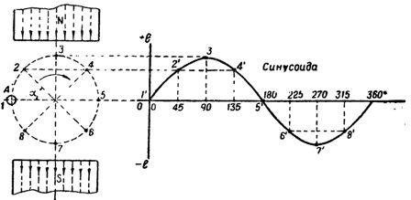

Правильный ответ: индуктируется электродвижущая сила / ЭДС

Компетенции (индикаторы): ОПК-3 (ОПК-3.1, ОПК-3.2, ОПК-3.3), ОПК-12 (ОПК-12.1, ОПК-12.2, ОПК-12.3)

1. Электродвигатель постоянного тока (ДПТ) преобразует поступающую на него электрическую энергию в форме постоянного напряжения в _____________ .

Правильный ответ: механическое вращательное движение / механическое движение / вращательное движение

Компетенции (индикаторы): ОПК-3 (ОПК-3.1, ОПК-3.2, ОПК-3.3), ОПК-12 (ОПК-12.1, ОПК-12.2, ОПК-12.3)

1. На рисунке приведена конструкция коллекторного электродвигателя постоянного тока (ДПТ), преобразующего поступающую на него электрическую энергию в форме постоянного напряжения в механическое вращательное движение. Работа ДПТ основана на явлении, открытом Ампером, в соответствии с которым на проводник, помещенный в магнитное поле, действует сила F, равная: , где L — длина проводника, I — ток, протекающий по проводнику, B — индукция магнитного поля.

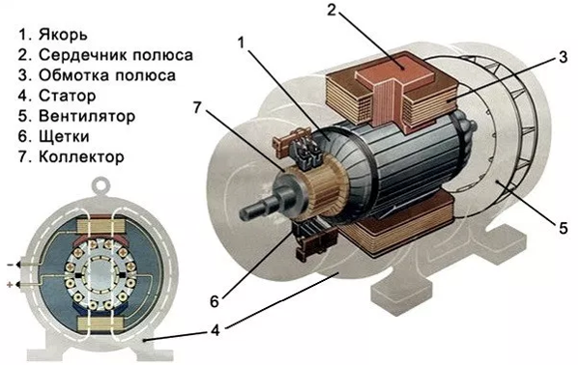

Указанная сила обуславливает возникновение __________, который используется для практических целей, а именно – приведение в действие всевозможных машин и механизмов, в том числе мехатронного и робототехнического назначения.

Правильный ответ: крутящего момента / момента

Компетенции (индикаторы): ОПК-3 (ОПК-3.1, ОПК-3.2, ОПК-3.3), ОПК-12 (ОПК-12.1, ОПК-12.2, ОПК-12.3)

1. В робототехнических устройствах для __________ часто используются электрические аккумуляторы – вторичные химические источники тока многоразового действия, которые могут быть вновь заряжены после разряда

Правильный ответ: питания / энергообеспечения

Компетенции (индикаторы): ОПК-3 (ОПК-3.1, ОПК-3.2, ОПК-3.3), ОПК-12 (ОПК-12.1, ОПК-12.2, ОПК-12.3)

1. Пневматический аккумулятор – это устройство для __________ потенциальной энергии сжатого газа (воздух, азот, гелий).

Правильный ответ: накопления / хранения / использования

Компетенции (индикаторы): ОПК-3 (ОПК-3.1, ОПК-3.2, ОПК-3.3), ОПК-12 (ОПК-12.1, ОПК-12.2, ОПК-12.3)

#### Задания открытого типа с развернутым ответом

1. На рисунке приведены естественные механические характеристики трех наиболее распространенных, отличающихся друг от друга типов двигателей постоянного тока. Определите по графику, какому типу двигателя принадлежит каждая характеристика, показанная на графике.

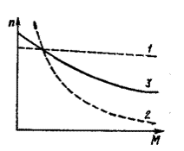

Время выполнения: 20 минут

Ожидаемый результат:

Характеристика 1 принадлежит двигателю с независимым возбуждением.

Характеристика 2 принадлежит двигателю с последовательным возбуждением.

Характеристика 3 принадлежит двигателю со смешанным возбуждением.

Критерии оценивания:

правильный ответ должен иметь полное соответствие ожидаемому результату.

Компетенции (индикаторы): ОПК-3 (ОПК-3.1, ОПК-3.2, ОПК-3.3), ОПК-12 (ОПК-12.1, ОПК-12.2, ОПК-12.3)

1. На рисунке представлена пусковая диаграмма, графически совмещенная с трехступенчатым пусковым реостатом. Опишите, что означают основные элементы, показанные на рисунке: KМ1, КМ2, КМ3, rДОБ1, rДОБ2, rДОБ3, RПР1, RПР2, RППР3 , а также укажите, что показывают графики 1, 2 и 3.

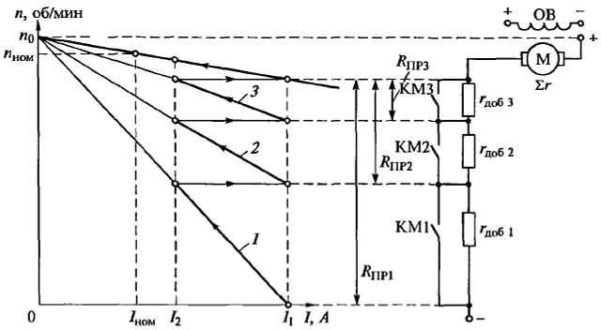

Время выполнения: 30 минут

Ожидаемый результат:

На рисунке представлена пусковая диаграмма, графически совмещенная с трехступенчатым пусковым реостатом. KМ1, КМ2 и КМ3 являются контактами силовых контакторов, посредством которых осуществляется переключение ступеней реостата, а rДОБ1, rДОБ2 и rДОБ3 — резисторы ступеней пускового реостата. Механические характеристики 1, 2, 3 соответствуют ступеням пускового реостата RПР1, RПР2 и RППР3.

Критерии оценивания:

Правильный ответ должен содержать основные смысловые элементы, изложенные в ожидаемом результате.

Компетенции (индикаторы): ОПК-3 (ОПК-3.1, ОПК-3.2, ОПК-3.3), ОПК-12 (ОПК-12.1, ОПК-12.2, ОПК-12.3)

1. На рисунке приведен способ реостатного регулирования частоты вращения двигателя постоянного тока независимого возбуждения и изменение его естественной механической характеристики. Укажите, какими способами регулируется частота вращения двигателя постоянного тока независимого возбуждения. Перечислите особенности, достоинства и недостатки реостатного регулирования частоты вращения.

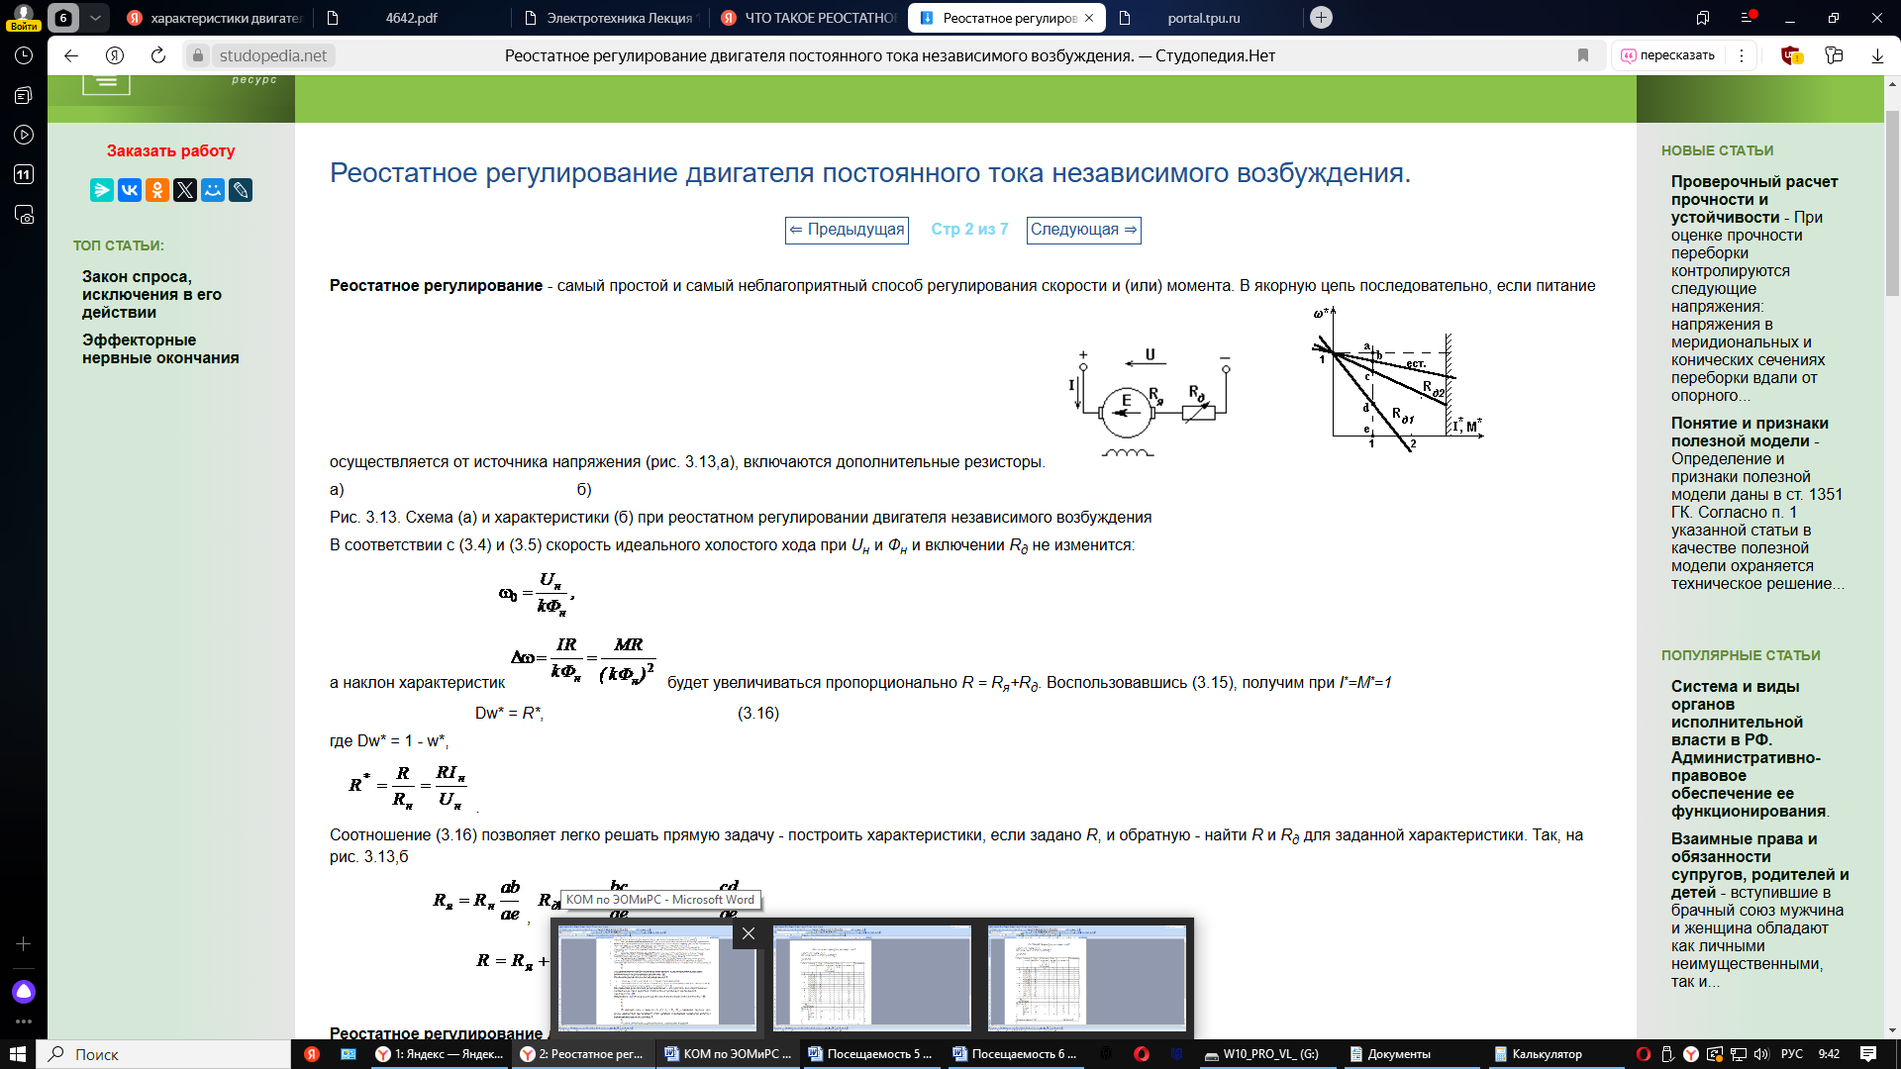

а б

Время выполнения: 30 минут

Ожидаемый результат:

**используется три способа регулирования частоты вращения двигателя постоянного тока независимого возбуждения:**

**- изменение питающего напряжения;**

**- изменение сопротивления якорной цепи;**

- добавление последовательно включённого реостата**.**

Регулирование скорости осуществляется вниз от основной номинальной скорости при снижении скорости потери электрической энергии растут, допустимый момент нагрузки остаётся практически постоянным при реостатном регулировании мал диапазон регулирования скорости. Достоинство – его простота, все искусственные механические характеристики лежат ниже естественных механических характеристик. Недостаток – при малых моментах регулирование скорости не эффективно.

Критерии оценивания:

Правильный ответ должен содержать перечисление минимум двух способов регулирования частоты вращения двигателя, а также достоинства и недостатки, указанные в ожидаемом результате.

Компетенции (индикаторы): ОПК-3 (ОПК-3.1, ОПК-3.2, ОПК-3.3), ОПК-12 (ОПК-12.1, ОПК-12.2, ОПК-12.3)

1. На рисунке приведена последовательная схема включения электродвигателя – двигатель внутреннего сгорания (ДВС) соединен только с генератором электроэнергии, а электрический двигатель – с колесами. ДВС приводит в движение небольшой генератор электрического тока, от которого вырабатываемая электроэнергия поступает к аккумуляторным батареям, обеспечивающим питание электрического мотора. При такой схеме подключения ДВС никогда непосредственно не приводит транспортное средство в движение, и главным силовым механизмом является электромотор. В чем преимущества этой схемы.

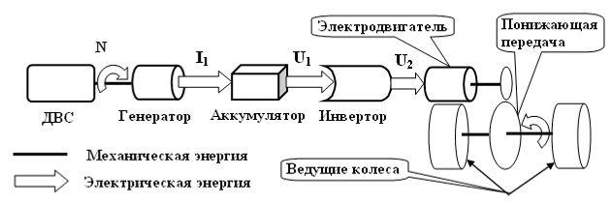

Время выполнения: 30 минут

Ожидаемый результат:

1. Последовательная схема  – это наиболее простая гибридная конфигурация.
2. Двигатель внутреннего сгорания используется исключительно для привода генератора, а вырабатываемая энергия заряжает аккумуляторную батарею и питает электродвигатель.
3. Положительным моментом отмечается то, что конструкция очень простая. Последовательный гибрид позволяет использовать ДВС малой мощности
4. Коэффициент полезного действия ДВС находится в максимальных диапазонах.
5. При отключении двигателя внутреннего сгорания, электродвигатель и батарея в состоянии обеспечить необходимую мощность для движения
6. Последовательная схема является наиболее эффективной при работе в режимах частой смены условий, т.е. остановок, торможений и ускорений, движении на низкой скорости.
7. Экономия топлива для ДВС
8. Уменьшение токсичности выхлопов

Критерии оценивания:

Правильный ответ должен содержать минимум три смысловых элемента из списка, приведенного в ожидаемом результате.

Компетенции (индикаторы): ОПК-3 (ОПК-3.1, ОПК-3.2, ОПК-3.3), ОПК-12 (ОПК-12.1, ОПК-12.2, ОПК-12.3)

1. Параллельная гибридная схема включения электродвигателя – двигатель внутреннего сгорания (ДВС), электрический двигатель и коробка передач соединяются с помощью автоматических муфт, как показано на рисунке. Укажите, в чем достоинства приведенной схемы.

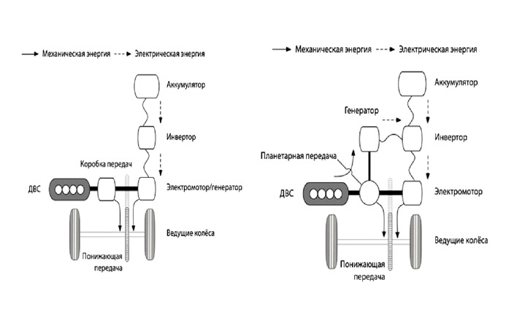

Время выполнения: 30 минут

Ожидаемый результат:

1. Для параллельной схемы характерна возможность как одновременного, так и раздельного использования возможностей ДВС и электродвигателя
2. Электрический мотор способствует быстрому разгону транспортного средства
3. Электрический мотор обеспечивает выполнение функции рекуперативного торможения
4. Момент, который поступает от двух источников, распределяется в зависимости от условий работы
5. Могут использоваться аккумуляторные батареи меньшей емкости
6. Экономия топлива для ДВС
7. Уменьшение токсичности выхлопов

Критерии оценивания:

Правильный ответ должен содержать минимум три смысловых элемента из списка, приведенного в ожидаемом результате.

Компетенции (индикаторы): ОПК-3 (ОПК-3.1, ОПК-3.2, ОПК-3.3), ОПК-12 (ОПК-12.1, ОПК-12.2, ОПК-12.3)

1. Последовательно-параллельная гибридная схема (смешанная) – планетарный редуктор обеспечивает связь двигателя внутреннего сгорания (ДВС), электрогенератора и электрического двигателя, как показано на рисунке. Укажите, в чем достоинства приведенной схемы.



Время выполнения: 30 минут

Ожидаемый результат:

1. Смешанная схема подключения позволяет с максимальной эффективностью использовать мощность ДВС путем ее распределения между мощностью, затрачиваемой на приведение в движение механизмов и мощностью, затрачиваемой на вращение генератора.
2. Имеет преимущества, свойственные схеме с последовательным включением
3. Имеет преимущества, свойственные схеме с параллельным включением
4. Регулируется подача мощности от обоих источников энергии для оптимальной эксплуатации при любых условиях работы
5. Экономия топлива для ДВС
6. Уменьшение токсичности выхлопов

Критерии оценивания:

Правильный ответ должен содержать минимум три смысловых элемента из списка, приведенного в ожидаемом результате.

Компетенции (индикаторы): ОПК-3 (ОПК-3.1, ОПК-3.2, ОПК-3.3), ОПК-12 (ОПК-12.1, ОПК-12.2, ОПК-12.3)